Отчёт по лабораторной работе №2

Дисциплина: архитектура компьютера

Хамзина В. В.

Содержание

# 1 Цель работы

Ознакомиться с принципами работы и применением средств контроля версий. Приобрести практические навыки по работе с системой git, создать рабочее пространство и репозиторий курса.

# 2 Выполнение лабораторной работы

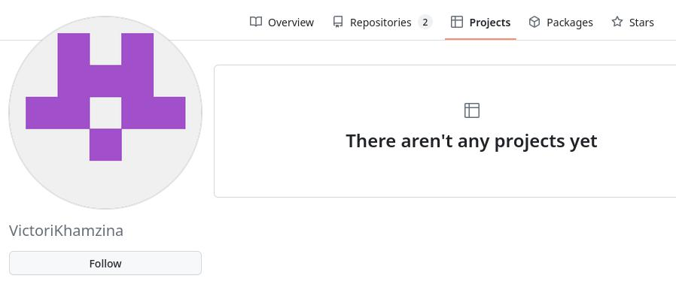

Рис. 1. Учетная запись на сайте github

Рис. 2. Перешла к базовой настройке git в терминале. Указала имя и почту владельца репозитория

Рис. 2. Перешла к базовой настройке git в терминале. Указала имя и почту владельца репозитория

Рис. 3. Настроила utf-8 в выводе сообщений git

Рис. 3. Настроила utf-8 в выводе сообщений git

Рис. 4. Создала начальную ветку репозитория и назвала ее “master”

Рис. 4. Создала начальную ветку репозитория и назвала ее “master”

Рис. 5. Настроила параметры autocrlf и safecrlf

Рис. 5. Настроила параметры autocrlf и safecrlf

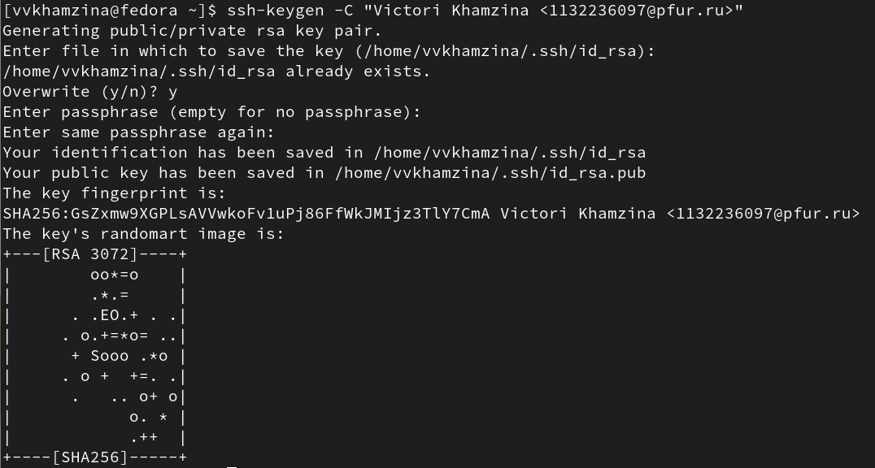

Рис. 6. Сгенерировала приватный и открытый ssh ключи

Рис. 7. Скопировала из терминала ключ в буфер обмена, вставила в появившееся на сайте поле и назвала его Title

Рис. 7. Скопировала из терминала ключ в буфер обмена, вставила в появившееся на сайте поле и назвала его Title

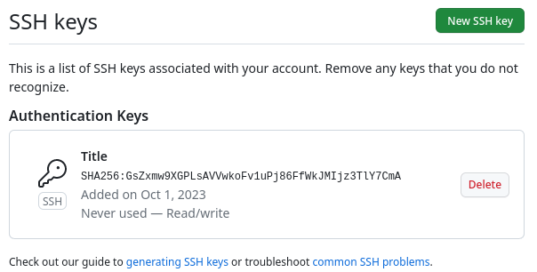

Рис. 8. Создала shh ключ

Рис. 9. Создала каталог для предмета “Архитектура компьютера”

Рис. 9. Создала каталог для предмета “Архитектура компьютера”

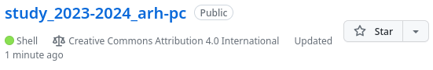

Рис. 10. Создала репозиторий курса на основе шаблона

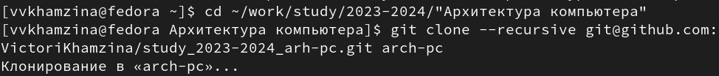

Рис. 11. Перешла в каталог курса и клонировала созданный репозиторий

Рис. 12. Удалила лишние файлы

Рис. 12. Удалила лишние файлы

Рис. 13. Создала необходимые каталоги

Рис. 13. Создала необходимые каталоги

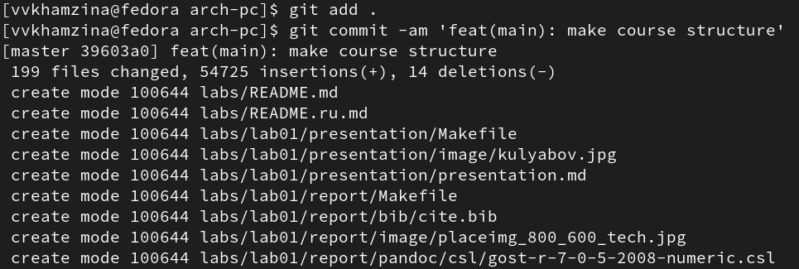

Рис. 14. Выполнила команды “git add .” и “git commit -am”

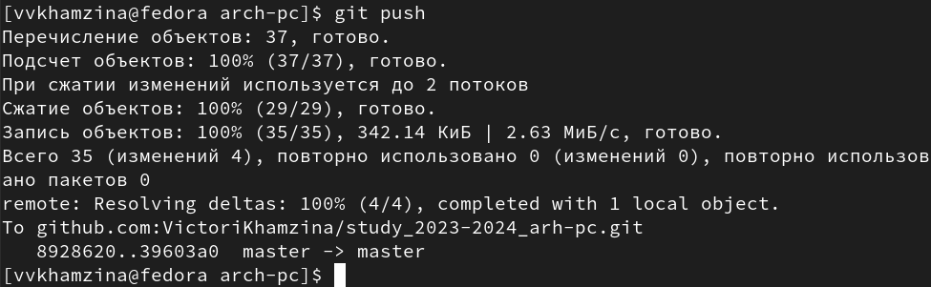

Рис. 15. Отправила файлы на сервер с помощью команды “git push”

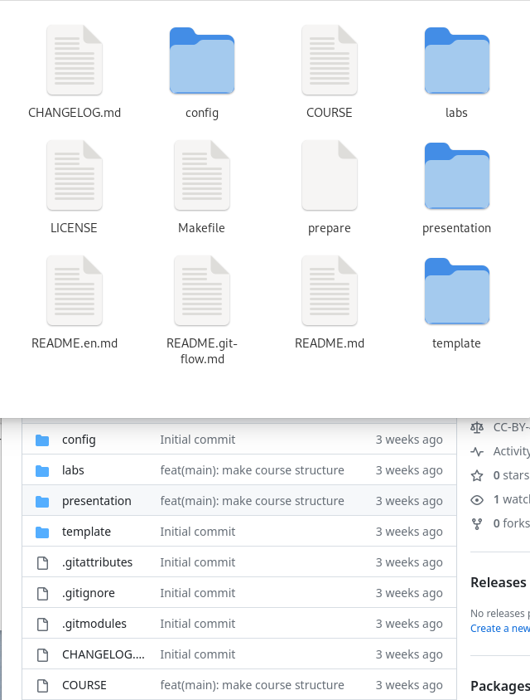

Рис. 16. Проверила правильность создания иерархии рабочего пространства в локальном репозитории и на странице github

# 3 Задания для самостоятельной работы

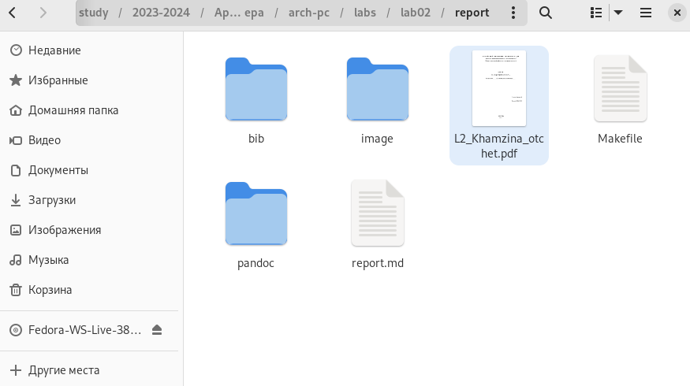

Рис. 17. Создала отчет по выполнению второй лабораторной работы в соответствующем каталоге

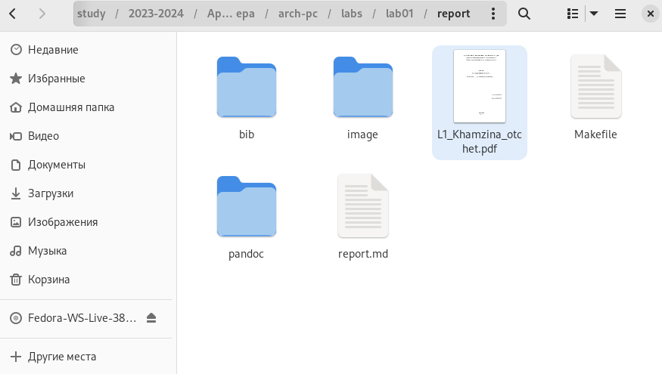

Рис. 18. Скопировала отчет по выполнению первой лабораторной работы в соответствующий каталог

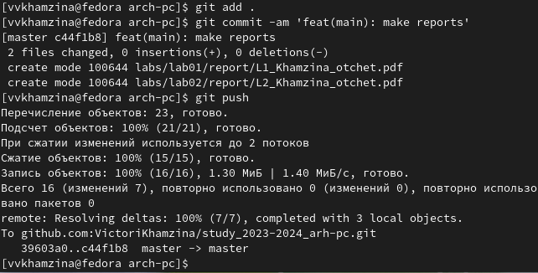

Рис. 19. Загрузила файлы на github

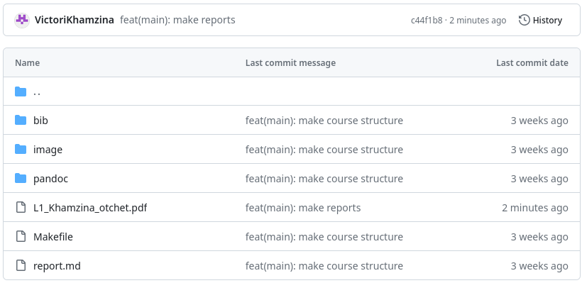

Рис. 20. Проверила, что файлы загружены на github

# 4 Выводы

Идеология и применение средств контроля версий изучены. После базовой настройки git создали иерархию рабочего пространства в локальном репозитории и на странице github.